
ZÁKLADNÍ ŠKOLA BĚLÁ POD BEZDĚZEM,
PŘÍSPĚVKOVÁ ORGANIZACE
Máchova 1110, 294 21 Bělá pod Bezdězem
www.zsbela.cz

SOUHRNNÉ HODNOCENÍ ŠKOLY
Výsledky dotazníkového šetření rodičů, žáků
a pedagogických pracovníků
RODIČE
ŽÁCI
PEDAGOGIČTÍ PRACOVNÍCI
Školní rok 2025/2026
Zpracováno v srpnu 2026

I. HODNOCENÍ RODIČŮ
Zpracované třídy  22 | Získané odpovědi  71 | Odhadovaná návratnost  cca 16 %

Zásadní omezení výsledků
Dotazník vyplnilo pouze 71 rodičů. Pokud byl určen rodičům všech přibližně 450 žáků školy, odpovídá to návratnosti asi 15,8 %. Účast je tedy velmi nízká a výsledky nelze zobecňovat na všechny rodiče školy. Jde pouze o názory aktivnější části rodičovské veřejnosti.

Nízká účast zvyšuje riziko samovýběru: častěji mohou odpovídat rodiče s výrazně pozitivní nebo negativní zkušeností. Navíc se počet odpovědí v jednotlivých třídách pohyboval jen mezi 1 a 8, takže srovnávání tříd by nebylo věcně spolehlivé.

Hlavní výsledky
Ve všech pěti obecných oblastech převažují odpovědi „ano“ a „spíše ano“. Nejpříznivěji rodiče hodnotili ztotožnění s vizí školy a spravedlivý a respektující přístup učitelů. Relativně největší podíl odpovědí „ne“ se objevil u výroku, že dítě chodí do školy rádo.
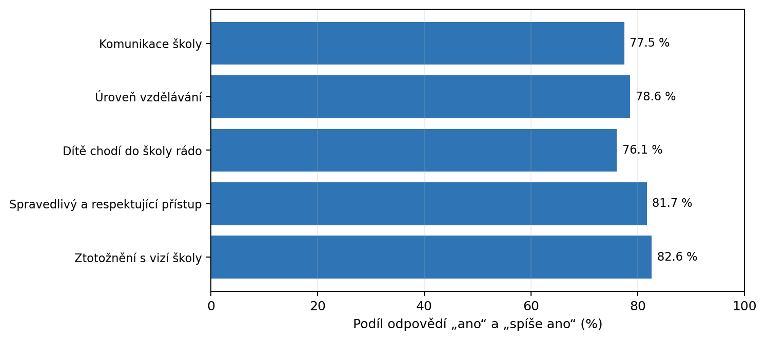
Graf 1: Podíl odpovědí „ano“ a „spíše ano“. Číselná škála: 1 – ano, 2 – spíše ano, 3 – spíše ne, 4 – ne.
Oblast | n | Ano + spíše ano | Spíše ne + ne | Průměr (1–4)
Komunikace školy | 71 | 77.5 % | 22.5 % | 1.87
Úroveň vzdělávání | 70 | 78.6 % | 21.4 % | 1.90
Dítě chodí do školy rádo | 71 | 76.1 % | 23.9 % | 1.93
Spravedlivý a respektující přístup | 71 | 81.7 % | 18.3 % | 1.83
Ztotožnění s vizí školy | 69 | 82.6 % | 17.4 % | 1.80

Výsledky podle jednotlivých otázek

1. Komunikace školy
Odpovědělo 71 rodičů. Možnost „ano“ zvolilo 40,8 % a „spíše ano“ dalších 36,6 %. Celkem tedy kladně odpovědělo 77,5 % respondentů. Odpovědi „spíše ne“ a „ne“ představují 22,5 %. Průměr činí 1,87.

2. Úroveň vzdělávání
Odpovědělo 70 rodičů; jeden respondent otázku vynechal. „Ano“ nebo „spíše ano“ zvolilo 78,6 % rodičů, „spíše ne“ nebo „ne“ pak 21,4 %. Průměrné hodnocení je 1,90.

3. Dítě chodí do školy rádo
Odpovědělo 71 rodičů. „Ano“ nebo „spíše ano“ zvolilo 76,1 % respondentů. Současně zde byl nejvyšší podíl odpovědí „ne“ ze všech obecných otázek – 11,3 %. Průměr je 1,93, tedy nejslabší výsledek mezi otázkami 1–5.

4. Spravedlivý a respektující přístup učitelů
Odpovědělo 71 rodičů. „Ano“ nebo „spíše ano“ zvolilo 81,7 % rodičů. Pouze 1,4 % odpovědí připadá na možnost „ne“. Průměr 1,83 patří k nejpříznivějším výsledkům.

5. Ztotožnění s vizí školy
Odpovědělo 69 rodičů; dva respondenti otázku vynechali. „Ano“ nebo „spíše ano“ zvolilo 82,6 % respondentů. Průměr 1,80 je nejpříznivější ze všech sledovaných oblastí.

6. Kvalita a pestrost jídel ve školní jídelně
Na otázku bylo zaznamenáno 69 odpovědí, z toho 12 rodičů uvedlo, že se dítě ve školní jídelně nestravuje. Pro hodnocení jídelny je proto relevantních 57 odpovědí. Z nich 63,2 % připadá na možnosti „ano“ a „spíše ano“ a 36,8 % na možnosti „spíše ne“ a „ne“. Průměr mezi strávníky činí 2,19. Jídelna tak vychází jako nejslabší hodnocená oblast, přesto i zde převažují kladné odpovědi.

Vyhodnocení otevřených otázek
Bylo zaznamenáno 67 písemných vyjádření: 34 odpovědí k tomu, co škola dělá dobře, a 33 námětů pro další rozvoj. Nejde o 67 unikátních respondentů – jeden rodič mohl uvést více odpovědí. Pět vyjádření k otázce 8 neobsahovalo konkrétní námět.

Co rodiče oceňují
Nejčastěji se objevovalo ocenění sportovních a volnočasových aktivit, cyklistických a turistických kurzů, projektů a nabídky nad rámec výuky. Pozitivně je vnímána také modernizace a kultivace prostředí školy, zázemí pro žáky, prázdninový provoz družiny a vstřícný přístup části pedagogů. Někteří rodiče výslovně zaznamenali zlepšení komunikace a větší zapojování žáků a rodičů do změn.

Hlavní podněty pro další rozvoj
- Komunikace a participace: přehlednější předávání informací, srozumitelná pravidla komunikace, otevřená setkání a častější skutečně anonymní ankety pro žáky.
- Pedagogové a stabilita týmu: obavy z odchodů učitelů, střídání třídních učitelů, pracovních vztahů, kvality personálního zajištění a potřeba mentoringu začínajících pedagogů.
- Kvalita výuky: jednotlivé připomínky ke zvládnutí základního učiva, využití tandemové výuky, účelnému využití vyučovacích hodin a přípravě na přijímací zkoušky.
- Bezpečí žáků: jeden závažný podnět požaduje důslednější řešení šikany včetně chování na sociálních sítích. Jde o jednotlivé tvrzení, které nelze z dotazníku ověřit, ale je vhodné jej prověřit standardními postupy školy.
- Jídelna, platby a administrativa: připomínky ke skladbě jídelníčku, oddělení kvality a pestrosti jídel v dalším šetření, bezhotovostním platbám, QR kódům a omezení zbytečné administrativy.
- Družina, kroužky a prostředí: zájem o širší nabídku kroužků, venkovní výuku, pohyb o přestávkách, uzamykatelné šatní skříňky a předvídatelné personální změny v družině.
Interpretace otevřených odpovědí je tematická a orientační. Některá vyjádření obsahovala více témat a vzhledem k velmi nízké účasti nelze četnost jednotlivých podnětů považovat za obraz názorů celé rodičovské veřejnosti.

Závěry a doporučení
- Výsledky ukazují převážně pozitivní hodnocení komunikace, vzdělávání, přístupu učitelů i školní vize.
- Za oblast k bližšímu ověření lze považovat spokojenost dětí se školní docházkou, protože zde byl nejvyšší podíl odpovědí „ne“.
- Samostatnou pozornost si zaslouží školní jídelna. V dalším šetření je vhodné oddělit kvalitu jídel, pestrost nabídky, skladbu jídelníčku a organizaci stravování.
- Z otevřených odpovědí je vhodné prioritně ověřit personální stabilitu a pracovní vztahy, kvalitu výuky, způsob komunikace s rodiči a žáky a fungování systému prevence a řešení šikany.
- Silnou stránkou, kterou má smysl dále rozvíjet, jsou sportovní a volnočasové aktivity, kurzy, projekty a zlepšování prostředí školy.
- Kvůli velmi nízké účasti nelze z výsledků vyvozovat rozhodnutí za celou rodičovskou veřejnost. Zjištění je vhodné chápat jako orientační podněty.
- Při dalším šetření doporučujeme zvýšit návratnost: využít více připomenutí, stručnější dotazník, jasně vysvětlit účel a sdělit rodičům, jak byly výsledky využity.

Celkové shrnutí
Získaná data naznačují převážně pozitivní pohled respondentů na chod školy. Nejsilněji vychází přijetí školní vize a respektující přístup učitelů; v otevřených odpovědích rodiče oceňují zejména sportovní a volnočasové aktivity, kurzy, projekty a zlepšování prostředí školy. Relativně slaběji je hodnocena školní jídelna a pocit, že dítě chodí do školy rádo. Otevřené podněty navíc upozorňují na potřebu ověřit personální stabilitu, pracovní vztahy, kvalitu výuky, komunikaci a bezpečí žáků. Hlavním limitem šetření je však mimořádně nízká účast rodičů. Zpráva proto nepředstavuje reprezentativní obraz názorů všech rodičů, ale pouze orientační zpětnou vazbu od 71 respondentů a tematické zpracování 67 písemných vyjádření.

II. HODNOCENÍ ŽÁKŮ
308
odevzdaných dotazníků

Zpracováno v srpnu 2026

1. Účel a metodika šetření
Cílem dotazníku bylo zachytit, jak žáci vnímají bezpečí, kvalitu výuky, vztahy, motivaci, podporu učitelů, spolupráci, odpovědnost, pravidla školy, vztah ke škole a školní stravování. Výsledky vycházejí z celkem 308 odevzdaných dotazníků.

Důležité omezení interpretace
Soubor obsahuje 308 odevzdaných dotazníků. Před konečným zveřejněním výsledků je vhodné ověřit, zda soubor neobsahuje duplicitní záznamy. Bez údaje o celkovém počtu oslovených žáků zároveň nelze z dostupných podkladů určit přesnou návratnost šetření.
Uzavřené otázky používaly čtyřbodovou škálu: 1 – ano, 2 – spíše ano, 3 – spíše ne, 4 – ne. U otázky na stravování byla navíc možnost „Nejím ve školní jídelně“. Nižší průměr proto znamená příznivější hodnocení.

2. Hlavní výsledky
Celkový obraz je převážně příznivý. U šesti z deseti oblastí přesáhl podíl odpovědí „ano“ a „spíše ano“ 85 %. Nejlépe žáci hodnotí srozumitelnost výuky, spolupráci a bezpečí. Největší prostor ke zlepšení se ukazuje u chuti chodit do školy a motivace k učení.
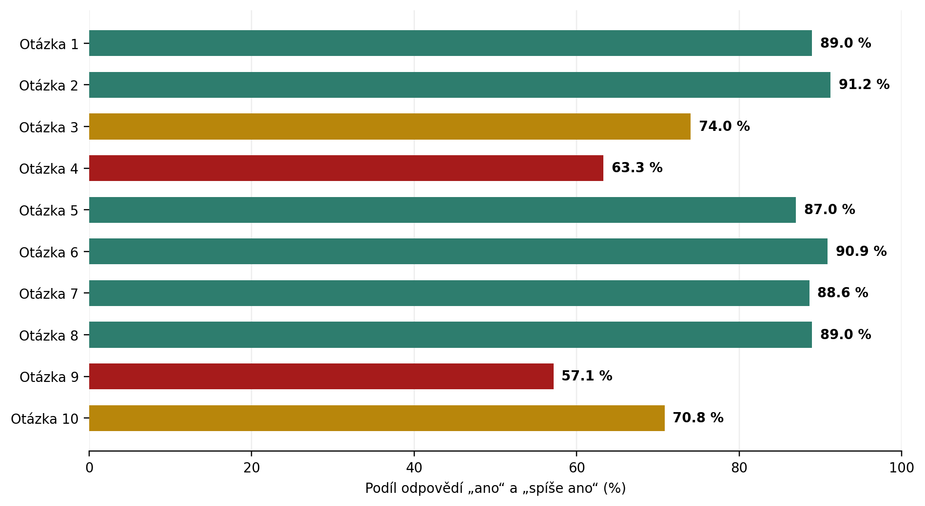
Graf 1. Podíl kladných odpovědí u jednotlivých otázek (n = 308; u otázky 10 n = 264 strávníků).

Souhrnná tabulka výsledků
Oblast | Kladné | Záporné | Průměr | Interpretace
Ve škole se cítím bezpečně. | 89.0 % | 11.0 % | 1.60 | silná oblast
Učitelé mi dokáží vysvětlit učivo srozumitelně. | 91.2 % | 8.8 % | 1.60 | silná oblast
Ve třídě panují dobré vztahy mezi spolužáky. | 74.0 % | 26.0 % | 2.01 | spíše pozitivní
Škola mě motivuje k učení. | 63.3 % | 36.7 % | 2.24 | priorita ke zlepšení
Mám pocit, že mě učitelé podporují a jednají se mnou férově. | 87.0 % | 13.0 % | 1.59 | silná oblast
Ve škole se učíme spolupracovat. | 90.9 % | 9.1 % | 1.54 | silná oblast
Škola mě vede k odpovědnosti za moje chování a práci. | 88.6 % | 11.4 % | 1.58 | silná oblast
Pravidla školy jsou jasná a srozumitelná. | 89.0 % | 11.0 % | 1.51 | silná oblast
Do školy chodím rád/ráda. | 57.1 % | 42.9 % | 2.33 | priorita ke zlepšení
Jsem spokojený/á s kvalitou obědů a salátovým barem. | 70.8 % | 29.2 % | 2.00 | spíše pozitivní

Tabulka 1. Souhrn výsledků; kladné = ano + spíše ano, záporné = spíše ne + ne.

3. Podrobnější interpretace uzavřených otázek
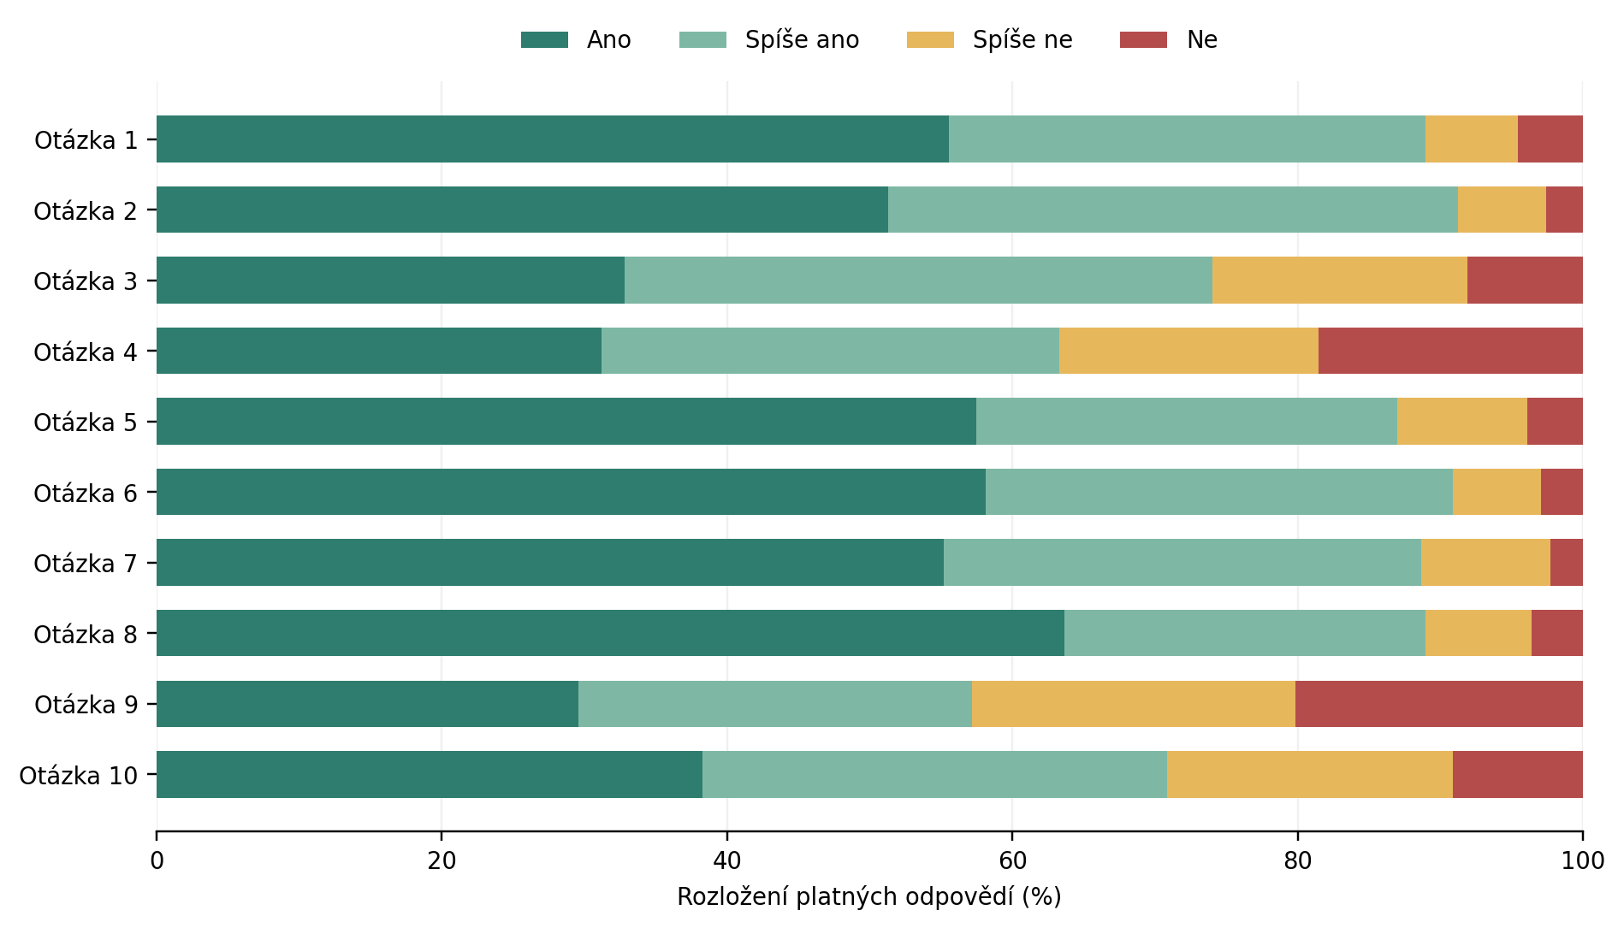
Graf 2. Rozložení odpovědí na čtyřbodové škále. U otázky 10 nejsou zahrnuti žáci, kteří ve školní jídelně nejedí.

Nejsilnější oblasti
Srozumitelnost výuky dosáhla 91,2 % kladných odpovědí a spolupráce 90,9 %. Bezpečně se ve škole cítí 89,0 % žáků. Stejný podíl kladných odpovědí získala srozumitelnost pravidel; velmi dobře je hodnoceno také vedení k odpovědnosti (88,6 %) a podpora a férové jednání učitelů (87,0 %).

Vztahy mezi spolužáky
Dobré vztahy ve třídě uvádí 74,0 % respondentů, zatímco 26,0 % volí spíše ne nebo ne. Celkový výsledek je převážně pozitivní, ale přibližně každý čtvrtý záznam signalizuje potřebu věnovat třídním vztahům systematickou pozornost.

Motivace a vztah ke škole
Motivaci k učení hodnotí kladně 63,3 % respondentů. Ještě slabší je výrok „Do školy chodím rád/ráda“, kde kladné odpovědi tvoří 57,1 % a záporné 42,9 %. Jde o nejvýraznější varovný signál šetření; neměl by být vykládán pouze jako hodnocení výuky, protože může souviset také s klimatem, únavou, organizací dne či individuální situací žáků.

Školní stravování
Ze 308 záznamů uvedlo 44 žáků, že ve školní jídelně nejedí. Mezi 264 strávníky je s kvalitou obědů a salátovým barem spokojeno 70,8 %, zatímco 29,2 % odpovědělo spíše ne nebo ne. Otevřené odpovědi navíc obsahují opakované podněty ke kvalitě a výběru jídel.

4. Vyhodnocení otevřených otázek
Otevřené otázky zodpovědělo 237 žáků u otázky „Co se Ti na naší škole líbí?“ a 236 žáků u otázky „Co bychom mohli příští rok změnit, zlepšit?“. Odpovědi byly tematicky tříděny. Jedna odpověď mohla být zařazena do více témat, proto se počty témat nesčítají do počtu respondentů. Četnosti jsou orientační – zachycují opakování hlavních motivů, nikoli intenzitu postoje.

Co žáci oceňují
- sportovní a přestávkové možnosti – basketbal, stolní fotbal, stolní tenis, hřiště a pohyb o velké přestávce;
- učitele, asistentky a vstřícný přístup dospělých;
- kamarády, spolužáky a možnost být součástí třídního kolektivu;
- jídelnu, obědy, polévku o svačině, bistro a salátový bar;
- zahradu, školní prostředí, vybavení, klub a automaty;
- výlety, divadla, projektové a sportovní akce a skupinovou práci.

Co žáci navrhují zlepšit
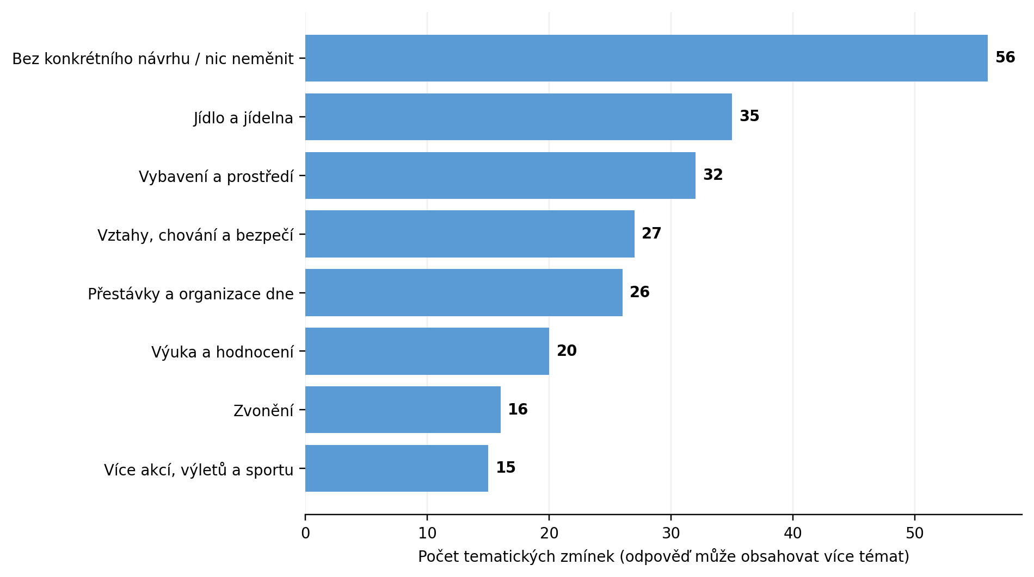
Graf 3. Nejčastější tematické okruhy v návrzích na zlepšení; jedna odpověď může obsahovat více témat.
Největší samostatnou skupinu tvoří odpovědi bez konkrétního návrhu nebo přání nic neměnit (56 zmínek). Mezi konkrétními podněty se nejčastěji objevuje stravování (35), vybavení a prostředí školy (32), vztahy, chování a bezpečí (27), délka přestávek a organizace dne (26), výuka a hodnocení (20), zvonění (16) a více výletů, akcí či sportovních možností (15).

5. Závěry
- Škola má v očích žáků pevné základy v oblasti srozumitelné výuky, spolupráce, bezpečí, jasných pravidel a podpory učitelů.
- Největší pozornost vyžaduje vztah žáků ke škole a motivace k učení. Téměř 43 % záznamů u výroku o chuti chodit do školy je záporných.
- Třídní vztahy jsou většinově hodnoceny pozitivně, ale čtvrtina záporných odpovědí je dostatečně významná pro cílenou práci s klimatem tříd.
- Stravování je spíše pozitivně hodnocené, zároveň však patří k nejčastějším konkrétním tématům otevřených podnětů.
- Otevřené odpovědi potvrzují, že praktické změny – pohodlnější nábytek, prostředí, přestávky, nabídka jídel a sportovní možnosti – významně ovlivňují každodenní zkušenost žáků.
- Celkové údaje představují 308 odevzdaných dotazníků. Před konečným zveřejněním je vhodné ověřit, zda soubor neobsahuje duplicitní záznamy.

6. Doporučený další postup
1. Ověřit datový soubor: Zkontrolovat celkový počet odevzdaných dotazníků a případné duplicitní záznamy. Teprve poté stanovit definitivní výsledky určené ke zveřejnění.
2. Doplnit třídní pohled: Předat třídním učitelům výsledky za jejich třídu a u tříd se slabším hodnocením vztahů nebo chuti chodit do školy provést krátkou navazující diskusi či třídnickou hodinu.
3. Zaměřit se na motivaci: Sdílet mezi pedagogy konkrétní postupy podporující aktivní učení, smysluplnost úloh, možnost volby, průběžnou zpětnou vazbu a učení hrou.
4. Posílit klima a bezpečí: Pokračovat v práci s pravidly, vztahy a prevencí; podněty z otevřených odpovědí řešit zejména tam, kde se opakuje nevhodné chování, hluk nebo obavy o bezpečí.
5. Prověřit rychle uskutečnitelné změny: Zmapovat stav židlí, lavic, světel, šaten a záchodů; oddělit drobné opravy od investičních potřeb a sdělit žákům, které podněty lze realizovat.
6. Vyhodnotit stravování se školní jídelnou: Předat konkrétní podněty vedoucí jídelny, ověřit oblíbenost jídel a nabídku a následně žákům vysvětlit, co lze a nelze změnit.
7. Uzavřít zpětnovazební smyčku: Seznámit žáky s hlavními výsledky a zveřejnit stručné „Řekli jste – uděláme / prověříme / nelze z těchto důvodů“. To zvyšuje důvěru ve smysl dalších šetření.
8. Opakovat měření: Při příštím šetření použít jeden způsob sběru nebo jednoznačné anonymní kódy tříd, evidovat počet oslovených žáků a zachovat stejné otázky pro meziroční porovnání.

7. Poznámka k interpretaci
Dotazníkové šetření zachycuje subjektivní zkušenost respondentů v daném období. Výsledky nejsou samy o sobě důkazem příčiny; mají sloužit jako podklad pro rozhovor, triangulaci s dalšími údaji školy a plánování konkrétních opatření. Zvláštní pozornost je vhodné věnovat tématům, která se shodně objevují v uzavřených i otevřených otázkách.

III. HODNOCENÍ PEDAGOGICKÝCH PRACOVNÍKŮ
Základní údaj: Dotazník vyplnilo 26 z 50 oslovených pracovníků, tedy 52 %. Výsledky proto popisují postoje respondentů, nikoli spolehlivě celý pedagogický sbor.

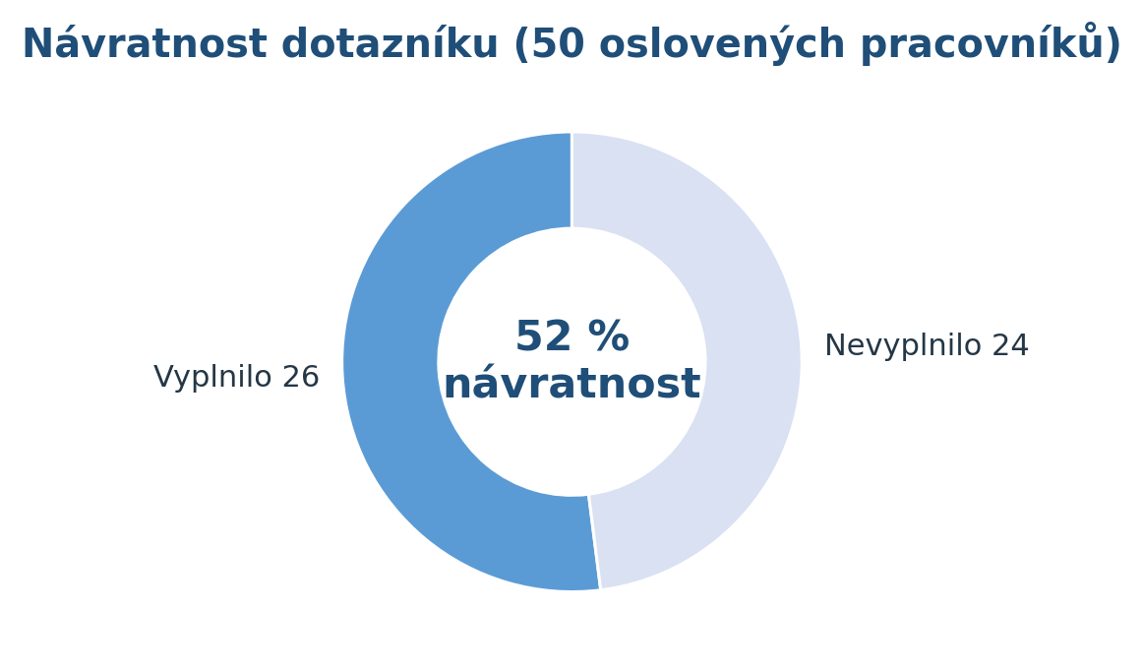
Graf 1 – Návratnost dotazníku

1. Metodika a interpretační omezení
Dotazník obsahoval osm hodnocených oblastí na pětibodové škále a několik otevřených otázek. Číselná část je vyhodnocena pomocí průměru a podílu pozitivních odpovědí (4–5) a kritických odpovědí (1–2). Otevřené odpovědi byly významově tříděny do opakujících se témat. Jedna odpověď mohla obsahovat více témat, proto se jejich četnosti nesčítají na 26.
- Návratnost 52 % je dostatečná k zachycení důležitých podnětů, nikoli k automatickému zobecnění na celý sbor.
- Nelze předpokládat, že neodpovídající pracovníci mají stejné postoje jako respondenti.
- Je možná výběrová odchylka: odpovídat mohli častěji lidé s výrazně pozitivní nebo negativní zkušeností.
- Srovnání pracovních skupin je pouze orientační, protože odpovědělo 5 pracovníků 1. stupně, 14 pracovníků 2. stupně a 7 asistentů nebo vychovatelů.

2. Výsledky uzavřených otázek
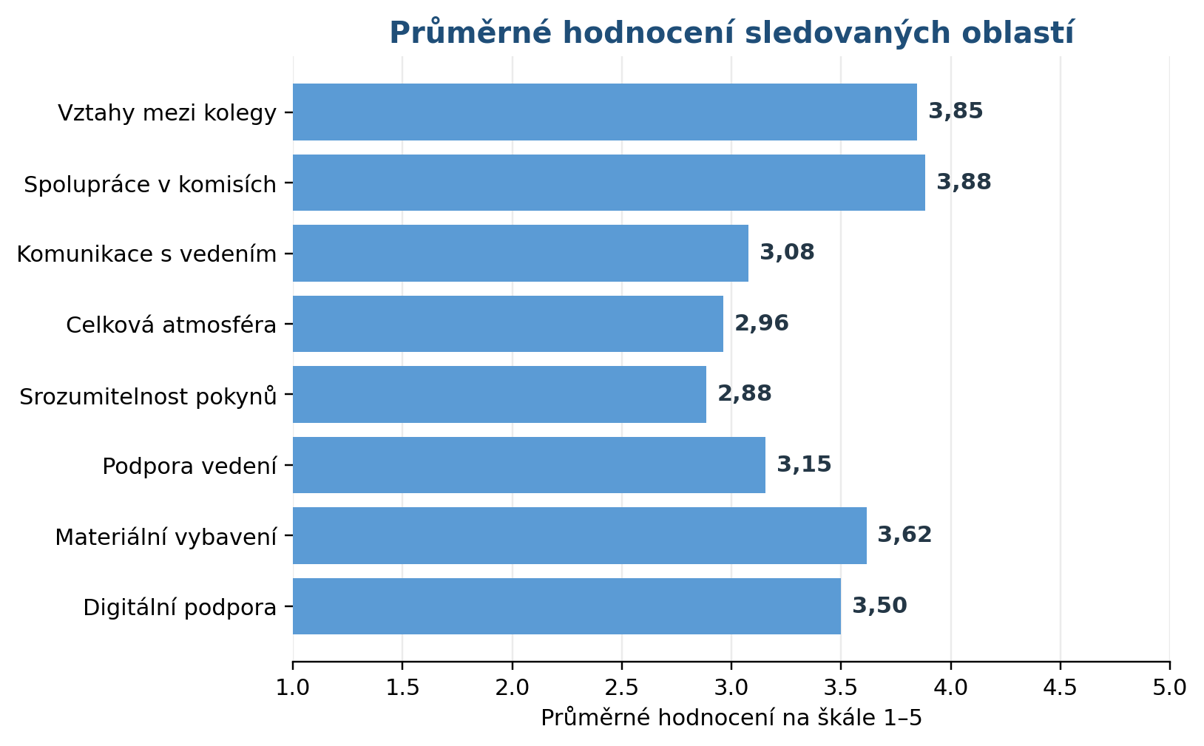
Graf 2 – Průměrné hodnocení jednotlivých oblastí
Nejlépe byly mezi respondenty hodnoceny spolupráce v předmětových komisích (3,88), vztahy mezi kolegy (3,85), materiální vybavení (3,62) a digitální podpora (3,50). Nejnižší průměr získaly srozumitelnost pokynů vedení (2,88), celková atmosféra (2,96) a komunikace s vedením (3,08).
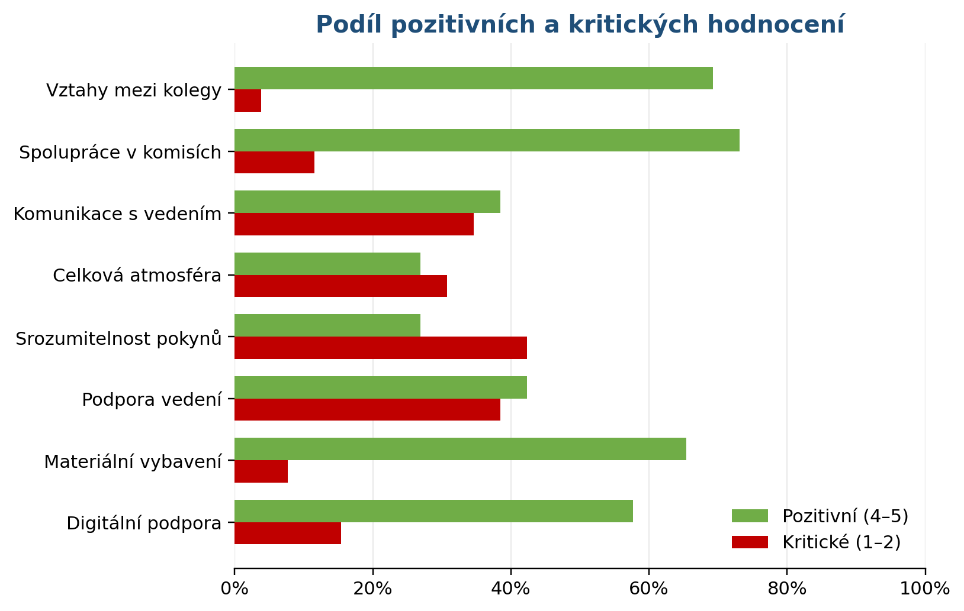
Graf 3 – Podíl pozitivních a kritických odpovědí
Důležitý rozdíl: Průměr může zakrýt rozdělené postoje. U podpory vedení hodnotilo 42 % respondentů pozitivně, ale 38 % kriticky. U komunikace s vedením je poměr 38 % pozitivních a 35 % kritických odpovědí. Jde tedy spíše o polarizaci než o jednotný názor.

3. Vyhodnocení otevřených otázek

3.1 Co ve škole funguje dobře a má se zachovat
Odpovědi ukazují několik stabilních zdrojů hrdosti a profesní identity školy:
- Práce s žáky a kvalita výuky – oceňován je individuální přístup, odborná práce, podpora žáků a výsledky jejich vzdělávání.
- Kolegiální vztahy a vzájemná pomoc – respondenti opakovaně zmiňují spolupráci, spolehlivost a ochotu kolegů pomoci.
- Akce, projekty, soutěže a reprezentace školy – silně se objevují olympiády, výjezdy, meziročníkové projekty a tematické aktivity.
- Prostředí a wellbeing žáků – pozitivně jsou vnímány herní prvky o přestávkách, větší možnost pohybu, ekologické směřování a podpora znevýhodněných dětí.
- Školní jídelna a provozní podpora – opakují se pozitivní zmínky o jídelně, salátovém baru, polévkách i práci konkrétních podpůrných pracovníků.
Vedle toho se objevilo několik odpovědí, které žádnou silnou stránku neuvedly nebo vyjadřovaly celkovou nespokojenost. Tyto výroky jsou důležitým signálem, ale samy o sobě nepředstavují většinový názor respondentů.

3.2 Jak pracovníci přispívají k příjemné atmosféře
Většina respondentů popisuje vlastní přínos podobně: slušné a respektující jednání, ochotu pomoci, klidnou komunikaci, naslouchání a snahu nevyhrocovat konflikty. Část pracovníků vědomě udržuje pozitivní náladu, buduje vztahy při neformálních setkáních nebo vytváří příjemné prostředí ve třídě. Současně několik odpovědí naznačuje strategii vyhýbání se konfliktům či lidem s odlišným pohledem. To může krátkodobě chránit jednotlivce, ale dlouhodobě nepomáhá řešit napětí v týmu.

3.3 Co zjednodušit nebo zlepšit v organizaci školy
- Včasná, jasná a transparentní komunikace – téma se objevilo u 16 respondentů. Požadováno je sdělování změn s předstihem, jednotný komunikační kanál a srozumitelné kompetence.
- Administrativa, směrnice a složité procesy – zmínilo 10 respondentů. Kritika se týká množství formulářů, nepřehledných směrnic, složité organizace akcí a měnících se postupů.
- Kultura vedení, důvěra a pracovní klima – objevilo se nejméně v 6 odpovědích. Téma zahrnuje férovost, slušnost, možnost bezpečně vyjádřit nesouhlas a vnímání osobních antipatií.
- Porady, plánování a sjednocení postupů – nejméně 5 respondentů žádá efektivnější porady, předem danou agendu a rozlišení informací pro celý sbor od témat pro menší skupiny.

3.4 Co by pomohlo zlepšit kvalitu výuky
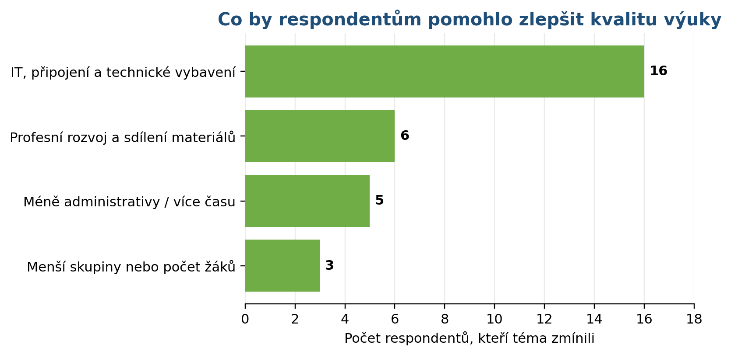
Graf 4 – Nejčastěji uváděné podmínky pro zlepšení kvality výuky
Nejvýraznějším praktickým tématem je funkčnost techniky: Wi-Fi, počítače, software, licence, tiskárny, interaktivní tabule a dostupná odborná IT podpora. Vedle techniky respondenti žádají více času na přípravu, sdílení materiálů a profesní rozvoj. Někteří zmiňují menší skupiny, méně žáků nebo stabilnější podporu žáků se speciálními potřebami. Dvě odpovědi uvádějí, že pro zlepšení výuky nic zásadního nechybí.

3.5 Oblasti ke zlepšení a prioritní změna
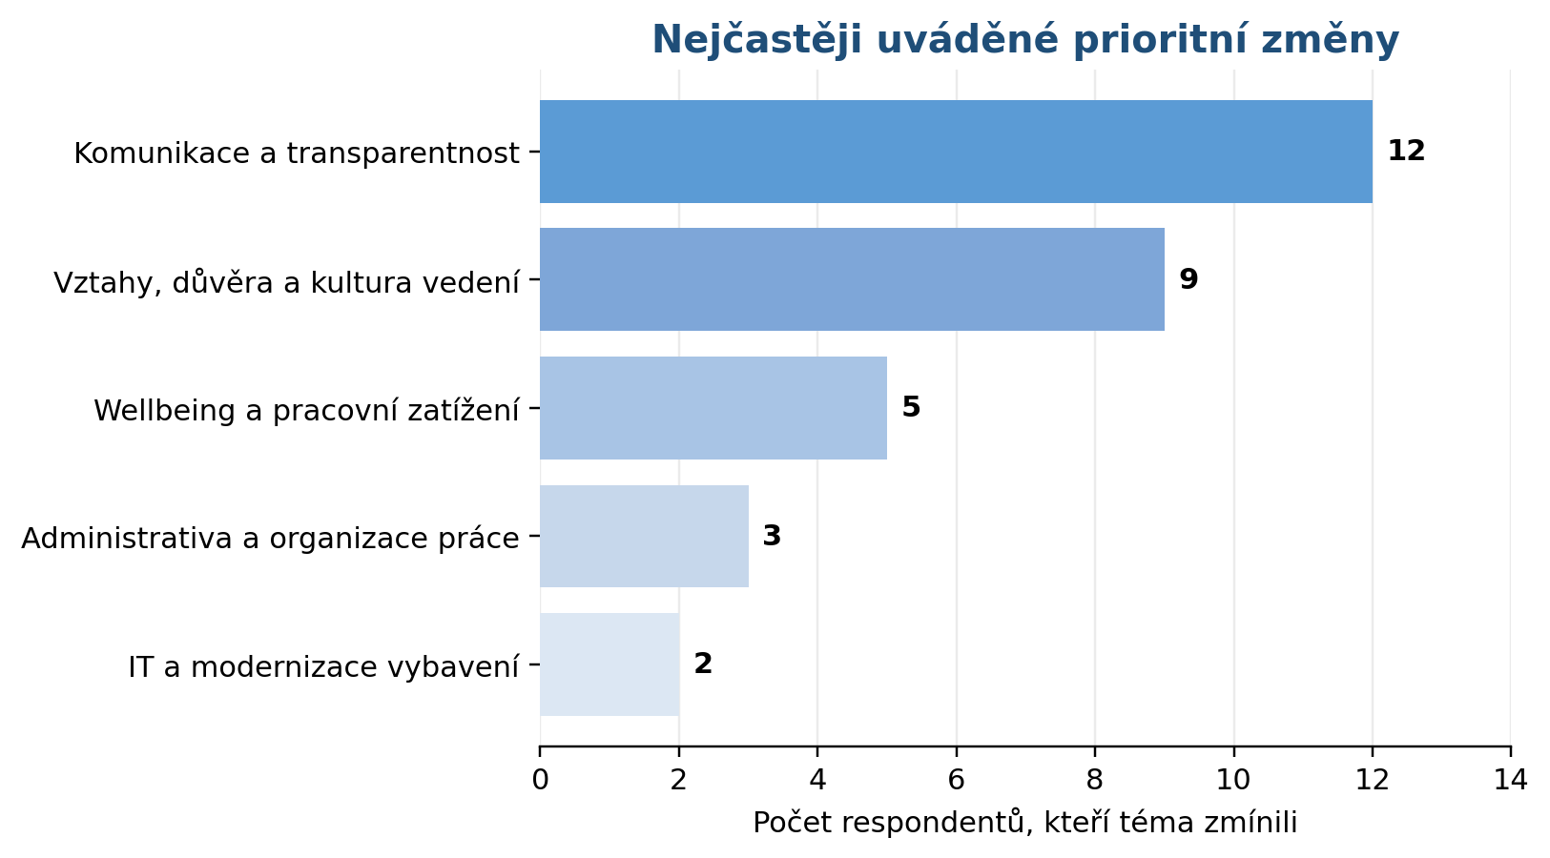
Graf 5 – Nejčastěji uváděné prioritní změny
Komunikace a transparentnost jsou nejen nejčastěji uváděnou prioritou, ale propojují téměř všechny další oblasti. Respondenti je vztahují k úvazkům, změnám, poradám, organizaci akcí, tandemové výuce, atmosféře i možnosti podílet se na rozhodování. Druhým výrazným tématem jsou vztahy, důvěra a kultura vedení. Část odpovědí popisuje stres, nejistotu nebo obavy z vyjádření kritiky; jiná část naopak vnímá směřování školy pozitivně a problém vidí v negativitě některých kolegů. Výsledek proto ukazuje polarizované pracovní klima, nikoli jednoduché rozdělení na spokojené a nespokojené.

4. Hodnoty školní vize: respekt, spolupráce a odpovědnost

Respekt
Respondenti jej spojují se slušným, férovým a profesionálním jednáním, nasloucháním, rovnými podmínkami, uznáním individuality a respektem k odbornosti. Opakovaně zaznívá požadavek na bezpečnou možnost vyjádřit odlišný názor. Část odpovědí upozorňuje na rozdíl mezi deklarovanou hodnotou a každodenní zkušeností.

Spolupráce
Je chápána jako vzájemná pomoc, sdílení zkušeností, společné hledání řešení a partnerství mezi pedagogy, vedením, žáky a rodiči. Několik respondentů výslovně odlišuje skutečnou spolupráci od jednostranného zadávání pokynů nebo formálního souhlasu s již hotovým rozhodnutím.

Odpovědnost
Nejčastěji znamená kvalitní a spolehlivé plnění práce, odpovědnost za žáky a jejich rozvoj, dodržování dohod, uvědomění důsledků vlastního jednání a schopnost přiznat chybu. Je vnímána především osobně a profesně, méně jako formální kontrola.
Závěr k vizi: Význam hodnot RSO je respondentům převážně srozumitelný. Pro další práci bude užitečnější převést je do několika konkrétních a pozorovatelných způsobů chování platných stejně pro vedení i zaměstnance než znovu diskutovat pouze obecné definice.

5. Celkové závěry
1. Škola má mezi respondenty zřetelné silné stránky: profesní práci s žáky, kolegiální pomoc, spolupráci v komisích, projekty a řadu prvků podporujících žáky.
2. Hlavním rozvojovým tématem je komunikace – její včasnost, jednoznačnost, transparentnost a předvídatelnost.
3. Dalším opakovaným požadavkem je snížení administrativní zátěže a zjednodušení postupů, směrnic a organizace akcí.
4. Pracovní klima je polarizované. Vedle pozitivních zkušeností se objevují výroky o nejistotě, nedůvěře, stresu a toxických vztazích. Výsledky neumožňují určit, který pohled převažuje v celém sboru.
5. Technické vybavení je v průměru hodnoceno poměrně příznivě, otevřené odpovědi však ukazují praktické problémy s funkčností Wi-Fi, softwaru, licencí a dostupností odborné podpory.

6. Doporučení pro další období
- Předávat informace včas, lepší plánování
- Optimalizovat administrativní zatížení
- Předem zveřejňovat agendu porad, oddělit informace pro celý sbor od témat pro menší skupiny a zapisovat jasné závěry a odpovědnosti.
- Vytvořit bezpečný způsob připomínkování významných změn před konečným rozhodnutím a následně srozumitelně vysvětlit přijaté rozhodnutí.
- Zpracovat realistický plán obnovy IT, licencí a technické podpory podle skutečných potřeb výuky.
- Převést respekt, spolupráci a odpovědnost do několika konkrétních dohod o každodenním chování.
- Za 4–6 měsíců zopakovat krátký anonymní pulzní dotazník s maximálně osmi položkami a cílit na návratnost alespoň 75 %. Vyšší návratnost lze podpořit vyhrazeným časem na vyplnění a zveřejněním toho, co se na základě současného šetření změnilo.

7. Doporučené ukazatele pro následné ověření
V krátkém opakovaném šetření je vhodné sledovat zejména:
- včasnost důležitých informací
- srozumitelnost pokynů a stabilitu postupů
- možnost bezpečně vyjádřit odlišný názor
- přiměřenost administrativní zátěže
- celkovou pracovní atmosféru
- dostupnost funkční IT podpory
- vnímání respektu, spolupráce a odpovědnosti v každodenním jednání

